08. MINISTERIOS EN LA IGLESIA
B) Eclesiología nueva y nuevos ministerios

Desde una perspectiva cristiana, el hombre tiene que situarse en un mundo pluriforme, al cual ha venido a salvar el mismo Hijo de Dios. Jesús instituyó la Iglesia para que testifique su venida redentora y lleve su mensaje de salvación a todos los hombres. Y la Iglesia cumple su misión anunciando a Jesús encarnado, el cual pasó la mayor parte de su vida cronológica como sencillo trabajador en Galilea. El, que era la fuente de toda verdad y de todo amor, se hizo servidor (ministro) de los hombres y declaró sin rodeos: "El Hijo del hombre ha venido a servir y no a ser servido" (Mt. 20.28 y Filip. 2.7)
Su invitación a sus discípulos fue clara en este sentido: "El que quiera ser el mayor entre vosotros ha de ser vuestro servidor (ministro)." (Mt. 20.26 y 23.11)

Si aplicamos esos principio será fácil entender que el reparto de responsabilidades en la Iglesia de Jesús es una de las cualidades de la comunidad que El originó para mantener en el mundo su mensaje de salvación. Es actitud que debe ser asumida con generosidad en los nuevos tiempos que no tocan vivir

Pero es bueno antes que aclaremos los conceptos ministerial en lo que al servicio eclesial se refiere.
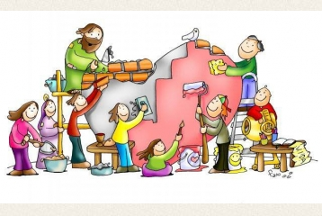

1. Teología ministerial

Con este principio evangélico es normal que en la Iglesia se haya entendido y extendido una interesante corriente teológica en torno a los servicios de los creyentes a todos los hombres. Esa inquietud por el servicio de caridad a los hermanos se presenta como esencial en el cristianismo.

Para el creyente el trabajo se convierte en algo más que en modo de subsistencia; pasa a ser un lenguaje de convivencia. Sabe ver él el medio de actuar en favor de los demás. Y se siente desafiado, cuando entiende que Dios le pide cada vez más en beneficio del prójimo. Se siente servidor del hombre cuanto más se define servidor de Dios.
La labor del cristiano tiene la doble dimensión profana y eclesial. El se pregunta por lo que tiene que hacer en la vida y en el mundo y por lo que puede y debe hacer al servicio de los hombres.
Es importante educar al niño y al joven para que cumplan con sus deberes naturales de laboriosidad y de solidaridad. Pero es más necesario educarles como cristianos para que asuman su responsabilidad eclesial y descubran su vocación de miembros del Cuerpo Místico en el que cada uno tiene su misión.
Entendida la Iglesia como comunidad de comunidades, situada en el mundo de forma activa, consciente de su misión de servir a los hombres y de anunciar el Evangelio, siempre ha proclamado que el trabo humano es un servicio querido por Dios y que las tareas eclesiales son un deber de todo creyente.
La Teología de los ministerios parte de la realidad humana y radical del trabajo como necesidad y como deber. Sobre la realidad natural (antropológica) elabora los planteamientos espirituales (teológicos), proclamando que es preciso repartir y compartir las misiones eclesiales para bien de la comunidad de los creyentes en Cristo.

Jesús quiso que en la Iglesia haya diversidad de servicios y haya complementariedad de funciones. El programa se halla en las cartas de S. Pablo (1. Cor. cap 12). Y por eso se ha desarrollado la "Teología de los ministerios". Y se ha presentado como forma de desclerificar la comunidad cristiana. Se ha resaltado la importancia del "ministerio" de cada bautizado y no sólo la "del ministerio ordenado" por el sacramento del sacerdocio.
Cada persona, en el cumplimiento de sus deberes y en la variedad de las actividades, es ministro responsable y colaborador en la caridad y en la Evangelización. Ello hace posible la vida cristiana en un mundo que progresa y en una Iglesia que se encarna en él.
a) Trabajo como fuente.

En la Iglesia siempre se ha considerado el trabajo como el primer deber del hombre. Y se ha pedido a los cristianos que miren cualquier profesión en clave de servicio eclesial. Se debe superar el riesgo de separar lo que es creencia religiosa y lo que es trabajo cotidiano.
Uno de los primeros reclamos que aparece en en la Escritura es la misión de trabajar que Dios confió a los hombres. "El Señor Dios plantó un jardín en el Edén y colocó al hombre en él para que lo guardase y lo cultivase". (Gen 1. 27-29 y 2. 15). El sentido punitivo del trabajo vendría después, por motivo del pecado: "Comerás el pan con el sudor de tu frente." (Gn. 3.17)

Para los creyentes no puede darse esa división radical: actividad creadora y castigo. Ellos ejercen su profesión en el mundo, o deben ejercerla, pensando de alguna manera que todos los hombres son hermanos. S. Pablo condenaba la ociosidad como fuente de desorden. Decía a los Tesalonicenses: "Cada uno tenga su propio trabajo y viva de él" (1 Tes. 2.9 y 4.11) y les reclamaba: "El que no trabaja que no coma." (2 Tes. 3.10)
Además, los cristianos saben que en la Iglesia se necesitan muchos servicios y dedicaciones, especialmente relacionados con el Reino de Dios. Deben ser realizados por los que se sienten miembros del Cuerpo Místico.
San Pablo expresaba esta dimensión eclesial del trabajo con el programa que sería básico en el cristianismo:
"Cada uno debe examinar su propia conducta, pero la suya, no la del vecino, para que se sienta lleno de satisfacción. Nadie debe retirar el hombro a la hora de llevar la propia carga...
Pero no nos debemos cansar de hacer el bien a los demás; a su tiempo recogeremos magnífica cosecha. Aprovechemos cualquier oportunidad para hacer el bien a todos, sobre todo a aquellos que son nuestros hermanos en la fe". (Gal. 6. 7-10)

b) Creación y trabajo

El hombre, puesto por Dios en el mundo, se siente criatura y, por lo tanto, dependiente de la voluntad divina. Agradece al Señor el haberle dado la capacidad de actuar para realizarse como persona activa y libre y para relacionarse con los demás seres humanos con esfuerzos, servicios y obras.
El hecho de que el hombre sea también creador de las realidades y de los progresos del mundo le engrandece y ennoblece. Por torpe que sea su acción y por excelente que resulte la de un animal irracional, sabe que lo humano supera en dignidad y profundidad a todo lo que proceda de los demás seres. Sólo la opción humana puede ser libre y solo la conciencia humana puede ser responsable y acercarse o alejarse de Dios.
Cuando el cristiano descubre el sentido de Iglesia, entiende que su trabajo tiene valor de servicio y de colaboración con los demás hijos de Dios. Entonces sus perspectivas se elevan y le es posible mirar con ojos de fe las oportunidades y las opciones que asume. En lenguaje cristiano, el labrador que cultiva la tierra, el constructor que eleva edificios o el médico que cura enfermos, antes que un trabajo rentable para sí, realizan acciones dichosas para los demás. Las bases de una visión cristiana del trabajo humano pueden situarse en esa voluntad de Dios, que ha querido que el hombre, que es criatura, colabore con El en este mundo como asociado a la obra de la continua creación.

c) Antropología y sociología

En consecuencia, el hombre se define, visto en sí mismo (antropología), como un ser creativo, activo y necesariamente laboral. Ha nacido para trabajar y trabaja para vivir. Es ley de la naturaleza obtener resultados provechosos que le permitan sobrevivir y convivir: cada uno como persona y cada uno como solidario con cuantas personas se vinculan con él.

Pero además el hombre es radicalmente social (sociología); el hacer algo provechoso, el tener una profesión o un oficio, el ser solidario, es decisivo para la armonía en la convivencia y para la orientación de la existencia.
El hombre sirve a los demás con los frutos de sus trabajo y ejerce en la sociedad humana un ministerio general, pero imprescindible. Es la fuente y fundamento de la paz, del progreso, de la armonía y de la supervivencia social.
En la humanidad, tal como Dios la ha diseñado, el trabajo es el ministerio radical, universal, que más define la identidad de cuantos la componen.

Honradez y profesionalidad

Con lo dicho, es fácil entender que el hombre debe trabajar para sí y para los demás. Llamamos honradez y honestidad a la actitud de realizar el trabajo obligado con dignidad y el no obligado con generosidad.
Es honradez el elegir, preparar y ejercer un trabajo profesional digno, honesto y beneficioso para todos. Y los es el realizarlo con perfección y con proyección. La honradez hace al hombre coherente con sus responsabilidades morales y profesionales. Es equivalente a dignidad moral, a sensibilidad ante la propia conciencia, a satisfacción ante sí mismo y a generosidad y grandeza de ánimo ante los demás.
El término es sinónimo de rectitud, de probidad, de integridad ética:
- La rectitud alude a los criterios de comportamiento, que se ajustan al deber y a la conveniencia en cada situación.
- La probidad se refiere al servicio adecuado a los demás, el cual se define como digno por su concordancia con la justicia y la solidaridad.
- La integridad recoge la fortaleza de ánimo ante el deber, la cual impulsa a no vacilar en lo que se debe hacer en cada momento.
La "honradez" se presenta así como valor y como virtud. Ella hace posible sentir el honor ante sí y ante los demás (honra), en función de las normas sociales y de las exigencias naturales.
- Es valor, pues refleja una riqueza moral, incomparablemente mejor que su contraria, a la cual, a falta de antónimo castellano, la llamamos "falta de honradez" y fuente de "deshonra" ante los otros. Es honrado el que es justo y actúa con respeto, proporción y adaptación.
- Es virtud por proceder de la repetición de muchos actos buenos y, por lo tanto, de muchos esfuerzos solidarios. Ello supone fortaleza, vencimiento, energía moral y conciencia ética, amor al prójimo por quien se trabaja.
- Tal virtud y tal valor sólo se desarrollan con el cultivo de hábitos de bien obrar. Por eso cultivar el sentido de solidaridad y el espíritu de servicio a los hombres es condición de crecimiento espiritual. Ayuda la sensibilidad innata ante el deber. Pero no es suficiente las propensiones naturales buenas, sino que es preciso el esfuerzo propio, las experiencias ajenas de apoyo y la reflexión frecuente sobre las exigencias del deber y sobre las necesidades de los demás.
Cuando el hombre realiza cualquier acción beneficiosa para sí y para los demás, pone en juego su honradez si lo hace con consciencia y en conciencia. Por eso es tan importante educar desde los primero años para caminar en esta dirección.

El trabajo de cualquier tipo y nivel es signo de normalidad y de dignidad. Están lejos los tiempos que lo veían como un castigo desde el primer momento del paraíso. Se olvidaba entonces que antes del pecado y del castigo ya el Señor había puesto al hombre en el paraíso para que lo cultivase y guardase. Le dimensión de castigo vino después. Gen. 21.18 y 33.17
La nueva evangelización tiene muy en cuenta que el hombre por naturaleza es trabajador y el trabajo supone rentabilidad. Por eso debe ir paralelo con las actividades apostólicas y sociales y no como suplemento o sustitución de las mismas en las diversas estructuras
La mayor parte de la vida de Jesús en la tierra fue la de un trabajador sencillo. El Maestro es el modelo de todos los demás seguidores

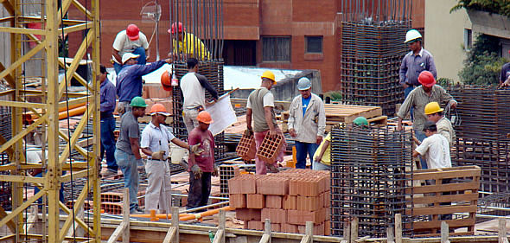

d) Elección profesional

La elección o aceptación de un trabajo fijo preferido (profesión), para el que se cuenta con cualidades y por el que siente atractivos, entra de alguna forma en el campo de la conciencia como deber y en el terreno de la convivencia como posibilidad de servicios excelentes.
El hombre debe, pues, elegir con acierto y ejercer con satisfacción su profesión. La naturaleza reclama a cada hombre, en la medida de lo posible, trabajar en lo que puede ser más útil para sí mismo y para los demás, pero en conformidad con sus posibilidades mentales, afectivas, morales y sociales.
Pero el cristiano deber ver en tal elección, preparación y ejercicio una oportunidad de colaborar con Dios y también una forma de servir a los hombres.
Si sólo mira el aspecto social y personal de una profesión, y de la "vocación" que lleva a ella, se queda en un terreno de naturaleza. Si piensa que, detrás de esa elección y ejercicio, late la voluntad de Dios, entonces se mueve en el terreno del Evangelio. Los cristianos están llamados a hacer todas las cosas por Dios y a dar sentido trascendente a sus compromisos laborales. Tales perspectivas son muy superiores a la simple motivación humana:
- La vocación en general es una llamada de Dios, que se precisa por la simpatía y las aptitudes de que El mismo adornó a cada hombre.
- La profesión es la acción preferente en un terreno laboral, para el que uno se prepara, en conformidad con una vocación que se siente interiormente.
- Hay que enseñar a todos los hombres, sobre todo a los niños y jóvenes, que pensar en el futuro profesional no es sólo hacer balance de ventajas, de riesgos y de beneficios. Es diseñar ideales de vida humana con ópticas evangélicas.

e) Ideales de vida

El cristiano tiene que situar sus proyectos de vida y de acción en el contexto de sus compromisos bautismales, para con Dios y para con los hombres. En virtud de la pertenencia al Cuerpo Místico, la vida del cristiano no le puede interesar a él sólo, sino que también tiene que ver con el resto de la Iglesia. No hay que apreciar los esfuerzos vocacionales y profesionales desde una plataforma de meros intereses materiales. Serían ideales meramente humanos: mercantiles, egoístas, pobres. Se precisa conformarlos con el modelo de Jesús, que también desarrolló vida de trabajador durante la mayor parte de su existencia terrena.
Hay muchas formas de equivocarse y elegir y desarrollar caminos profesionales al margen del plan de Dios.
- Los pragmatistas y egoístas se sólo se centran en intereses, ganancias, pérdidas, ventajas, utilidades.
- Los utópicos e idealistas se evaden con ensueños y se embarcan en aventuras superficiales y poco conformes con la prudencia cristiana.
- Los perezosos y amorfos rehuyen el esfuerzo de elegir y de prepararse y sólo aspiran a una existencia lánguida, cómoda y egocéntrica.
- Los orgullosos y vanidosos pretenden ante todo sobresalir ante los demás, sin apenas sentido del servicio.
A estos y a otros muchos, resulta imposible descubrir el valor creativo y espiritual de la acción humana. El cristiano va por otros caminos. Se acomoda a lo que Dios espera de él y construye ideales teniendo en cuenta los designios de la Providencia, pensando en el Reino de Dios de forma prioritaria y buscando el bien de los hombres.

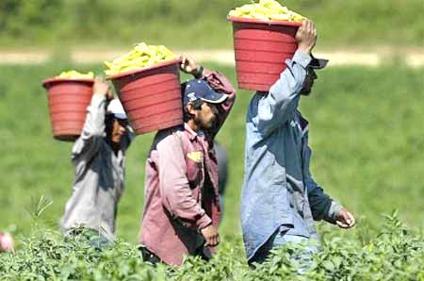

2 . Ministerios eclesiales

Con la perspectiva general expuesta, resulta fácil entender que, también en la Iglesia, Dios quiere que cada uno aporte sus capacidades, disponibilidades y afectos en la dirección que mejor responda a los reclamos humanos.
El Catecismo de la Iglesia Católica dice a los cristianos: "Todos los fieles, también los laicos, están encargados por Dios del Apostolado en virtud del Bautismo que han recibido y de la Confirmación que les ha fortalecido.
Por eso tienen la obligación y gozan del derecho, individualmente y agrupados en asociaciones, de trabajar para que el mensaje divino de la salvación sea conocido y recibido por todos los hombres y en toda la tierra.
Esta obligación es tanto más apremiante, cuanto que por su medio pueden los demás hombres oír el Evangelio y conocer a Cristo. (Nº 900)

a) Variedad de ministerios.

La Iglesia siempre ha invitado a sus miembros a servir a los hombres en sus trabajos humanos; pero también les ha reclamado para que añada, con desinterés y generosidad, los diversos esfuerzos que pueden realizar por los demás por caridad y sin buscar rentabilidad.
Y son muchos los cristianos que responden entregando toda o parte de su vida a una labor apostólica y solidaria con los demás. Como las necesidades humanas son muchas, es normal que las tareas eclesiales se hayan multiplicado enormemente.

Y, por eso, los servicios eclesiales, orientados a la extensión del Reino de Dios y a la vivencia interior del Cuerpo Místico de Cristo, pueden agruparse según las diversas maneras de ejercer la caridad: beneficencia y asistencia, predicación y evangelización, animación de la fe mediante la plegaria y la vida sacramental, etc.

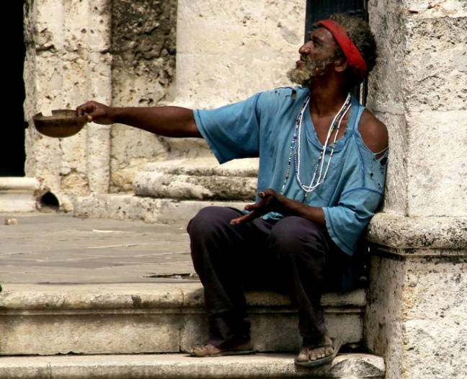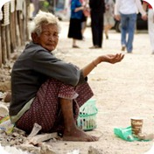

b) Ministerios de la Caridad.

Se pueden denominar así a todas aquellas tareas que benefician a los hombres en sus necesidades materiales, morales y espirituales, cuando no se hallan satisfechas en los mínimos imprescindibles para le existencia humana digna.
- Atención de enfermos y moribundos.
- La limosna a los necesitados.
- El cuidado de expósitos, huérfanos, ancianos y marginados.
- El servicio de los indigentes, transeúntes y emigrantes, refugiados.
- La ayuda a los desempleados, marginados y encarcelados.
- El consuelo de tristes, fracasados y angustiados, etc.
Lo común a todos los ministerios de caridad es acoger, como Cristo acogía, a cuantos se hallan abandonados a su suerte y no encuentran entrañas de misericordia en los demás hombres, sobre todo en los fuertes.
Son ministerios tiernamente reflejados en las palabras de Jesús: "Venid a mi todos los que estáis afligidos y yo os aliviaré" (Mt. 11.28). Los primeros discípulos las entendieron perfectamente, como vemos en el relato de sus primerasacciones: "Vendían sus posesiones y haciendas y las distribuían entre todos según sus necesidad." (Hech. 2.44).
Los que siguieron las enseñanzas de Jesús como Maestro se prolongaron a lo largo de los siglos.
Su actitud generosa prolongó en la Historia la misericordia del mismo Padre del cielo. Y fue su ejemplo el principal atractivo de los seguidores de Jesús.

Si para Jesús las obras de caridad son lasque más definen al cristiano, el organizar, promover, sostener obras de misericordia son el soporte de la acción evangelizadora. Si en ella solo hay palabras, predicación , no tiene mcuhio porvenir su eficacia.

c) Ministerios de la Palabra.

Se presentaron siempre paralelos a los servicios de la caridad. Son los que sitúan la proclamación del mensaje revelado por Dios en el centro de las inquietudes apostólicas.
El mandato misional del mismo Jesús (Mt. 28. 20), es el inspirador de ministerios como los siguientes:
- Evangelización o primer anuncio misional a paganos e increyentes.

- Predicación o proclamación de la verdad a todos los hombres.

- Homilía o celebración litúrgica de la Palabra recibido de Dios y ofrecida a los hermanos para hacerla vida.

- Educación cristiana, con la instrucción profana y la formación religiosa.

- Catequesis, sobre todo de niños y jóvenes, como proceso de iniciación en la fe y en la vida cristiana, sobre todo con referencia a los sacramentos.

- Estudio y cultivo de la Teología iluminadora de la fe y de las ciencias religiosas y enseñanza de sus principios a los que pueden sentirse inquietos por ellos.

- La buena prensa y los medios audiovisuales puestos al servicio de la fe, pues tanto pueden influir para bien o para mal.
Estos ministerios se hallan especialmente vinculados al mandato que Jesús dio a sus seguidores de ir por todo el mundo anunciando el Reino de Dios. Reflejan su misma acción profética y expresan el deseo de todos los que le siguen de que su mensaje de salvación llegue a todos los hombres.

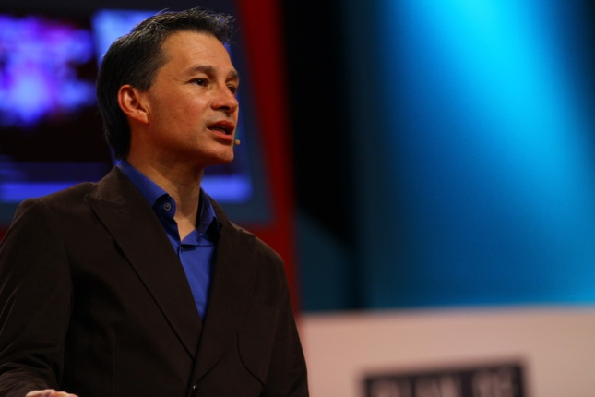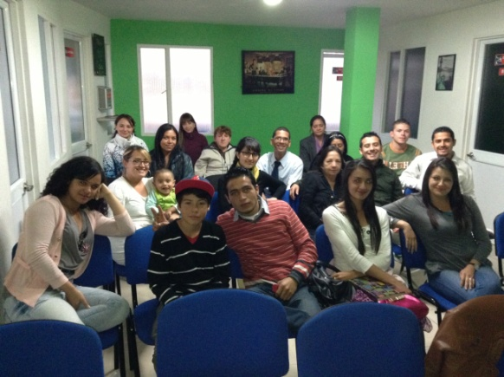

d) Ministerios de la plegaria.
Son los promotores de la Liturgia y de la celebración de los sacramentos y de los recuerdos del Señor. Tienen en común la promoción de la vida de oración y de fe; y se desenvuelven con la promoción de encuentros fraternos, de convivencias espirituales, de movimientos y asociaciones que buscan promover mejor vida evangélica.
Son ministerios de oración y plegaria, de encuentro y celebración, entre otros:
- La vida contemplativa como testimonio de Dios ante los hombres del mundo y como recuerdo de lo trascendente.

- La promoción de la liturgia y de las celebraciones religiosas cristianas.
- La animación sacramental en el pueblo cristiano, sobre todo en referencia a los sacramentos que requieren una especial preparación

- El culto eucarístico: adoración, participación, comunión, por ser la Eucaristía el sacramento de la presencia de Dios mismo entre los hombres.

- También la animación de movimientos penitenciales y grupos reparadores
- Las diversas obras de piedad y devoción: cofradías, santuarios, encuentros, peregrinaciones, etc.

- Entre estos ministerios sobresale el de los padres cristianos, cuando educan a sus hijos en la virtud y les enseñan a dirigirse a Dios para dar sentido a sus vidas desde los primeros años.

La solidaridad eclesial, incluso en una perspectiva humana, reclama una atención y un recuerdo a la existencia de proyectos divinos sobre cada uno de los seguidores de su Hijo.
Dios ha llamado y sigue llamando a los hombres, en general y en particular: en general les llama a una labor en la vida, a la cual llamamos profesión o trabajo y para ella les da cualidades humanas adecuadas: en particular les pide a los miembros de la Iglesia que colaboren en la proclamación del mensaje de salvación y hagan el bien a todos.
Tiene mucha importancia al educar al hombre para que sepa situarse en esta doble dimensión: la general en la vida y la particular en la comunidad creyente.
El cristiano busca su lugar y el mejor camino para situarse en él. Piensa y consulta, observa y compara, siente y vive las propias experiencias y las ajenas. Y sobre todo ora para acertar en el camino que Dios quiere para el.
La disposición positiva para aportar algo concreto a la Comunidad cristiana a la que se pertenece deberá conducirlo a los ministerios apostólicos para los que está dotado: catequesis, oración, animación de grupos, servicios de caridad con los pobres o personas que sufren.
Precisamente esa aportación específica es la que refleja el nivel y la calidad de la pertenencia a la Iglesia y la profundidad de la fe y de la caridad.
Las formas de encontrar ese mejor camino para la labor son diversas:

- Unas veces se logra a través de la comunidad que llamamos Parroquia , en donde se hallan cauces y terrenos de aportación.
- En ocasiones se reciben y escuchan las invitaciones en los grupos, movimientos o servicios menos localizados en un lugar preciso: institutos religiosos, movimientos misioneros o ecuménicos, etc.
- Puede ser que en la conciencia de algunos brote la inspiración interior e independiente que impulse la acción.
- Y es frecuente que la voluntad divina se manifieste por medio de las circunstancias especiales: amigos, compañeros, desgracias, oportunidades.
El camino es secundario. El fin, que es servir a Dios por medio de los hombres, es lo que debe mirarse con preferencia para cumplir la voluntad divina. Lo normal es que un paso conduzca al siguiente sin apenas advertir que es Dios el que habla por medio de las contingencias más sencillas de la vida cotidiana.

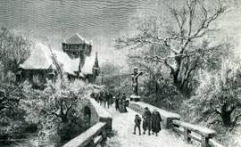

3 . Ministerios selectos

En esta línea eclesial, es bueno recordar que en la Iglesia se han dado algunos modos, caminos o estados, que a lo largo de los siglos han centrado el sentido ministerial de forma privilegiadas: Institutos y congregaciones religiosas, movimientos y servicios apostólicos, grupos y formas de piedad y oración.

1º. El estado religioso

Desde los primeros tiempos de la Iglesia muchos cristianos se sintieron llamados a vivir el mensaje de Jesús en forma más exigente y perfecta. Surgieron los institutos, congregaciones, ordenes religiosas: eremitas y cenobitas, monjes, canónigos regulares, frailes mendicantes, sociedades, religiosos laicales, institutos seculares.

a) . Desarrollo

Es interesante comprobar que los ministerios de especial consagración en la Iglesia se han ido desenvolviendo de manera gradual y siempre adaptada a los diversos tiempos y lugares.
En los tiempos apostólicos, ya hubo miembros de la comunidad que se dedicaba a servir a los más necesitados de la comunidad (por ejemplo, los diáconos en Hech. 2. 48; 4. 36; 5. 1-10; 6. 1-7).
Desde el siglo II se conocen cristianos que se retiraban de la vida ordinaria de las ciudades y aldeas para orar y hacer penitencia en la soledad. Prestaban muchos servicios, sobre todo espirituales, a la Iglesia. Luego surgen los cenobitas, agrupados en comunidades o cenobios, con cierta proyección y servicio a los habitantes del entorno.
Cuando más tarde se someten a "Reglas" o normas de vida más uniforme, (S. Basilio en Oriente, s. IV; S. Agustín en Africa, s. V y San Benito en Italia, s. VI) surgen los Monasterios para rezar y trabajar ("ora et labora)
En el siglo X se inician ciertos movimientos de canónigos regulares en algunas iglesias o catedrales.
Y en el XII y XIII se multiplican las Ordenes militares para defender la cristiandad y los frailes (hermanos) mendicantes para predicar y enseñar, redimir, consolar.
El siglo XIII representa la floración de esas "órdenes o grupos ministeriales": franciscanos, dominicos, mercedarios, al mismo tiempos que surgen los contemplativos: cartujos y los hospitalarios.
La Iglesia conoce en las nacientes ciudades grupos con mayor movilidad para la predicación y los servicios de caridad. Los monasterios se complementan con los conventos y los monjes se armonizan con los "hermanos" o frailes. Surgen grupos que atienden hospitales, peregrinos, cautivos, santuarios.
A partir de la Edad Moderna los grupos se diversifican: clérigos regulares, grupos misioneros, monasterios femeninos abiertos a la docencia, los grupos hospitalarios. Se atienden los más diversos ministerios: enfermos y dementes (S. Juan de Dios), enseñanza (Sta. Angela de Mérici), enfermos y enseñanza (S. Cayetano de Thiene), escuelas de piedad (S. José de Calasanz)), la mayor gloria de Dios (Compañía de Jesús).
Y con el paso del tiempo, se van divulgando otras formas de vida más abierta para aumentar las formas de servicio: Institutos sacerdotales y laicales, sociedad de vida común, y luego grupos, cofradías, movimientos seculares, para atender mejor a todos los servicios que surgen en la Iglesia.
b) Vocación y votos

Lo común de todos estos grupos masculinos y femeninos es la vocación y los compromisos.
- La vocación es la llamada que sienten los que entran en ellos, en la "vida religiosa", para determinado servicio: enfermos, enseñanza, misiones... La vocación se requiere para el ministerio específico de cada "instituto". Consiste en la inspiración interior para llevar el género de vida propio de cada Congregación. Supone cualidades humanas y espirituales, al mismo tiempo que voluntad libre para seguir el camino de servicio eclesial que se abre ante sus ojos.
- Los compromisos son los votos religiosos, solemnes o simples, perpetuos o temporales, con los la voluntad se adhiere firmemente a la llamada de Dios para llevar vida de pobreza generosa, de castidad perfecta y de obediencia total. Son los que se consideran los tres consejos más significativos del Evangelio.
Estos "consejos evangélicos" se expresan por la vida entregada a la oración y al apostolado, según cada familia religiosa.
Unas viven más la dedicación a la oración y por eso se llaman de "vida contemplativa"; y otras viven más la "vida activa" para servir a los hombres en diversas necesidades.

c) Testimonio y servicio

Lo típico de estos ministerios religiosos es la organización que implican los "institutos religiosos" y la dependencia de cada miembro de planes y proyectos colectivos que hacen posible un ministerio más eficaz, más organizado y más eclesial.
Por eso la Iglesia es deudora a todos estos grupos que nacieron para servirla, al mismo tiempos que ellos son deudores a la Iglesia de su fidelidad y de su servcicio.

No debemos olvidar los otros ministerios que tantos cristianos han ido desempeñando, sin pertenecer a Institutos religiosos. Han sido decisivos en la Iglesia. Los solemos denominar "ministerios apostólicos por imitar la tarea de los primeros Apóstoles de cuantos proyectos, acciones o servicios fueron realizados por cristianos no vinculados a los Institutos y órdenes religiosas.
Los primeros, y más significativos, son los ministerios "ordenados o sacerdotales, alma del servicio en la Iglesia.
En los últimos siglos, los grupos y formas de vida religiosa se han ido multiplicando portentosamente en la Iglesia.
La misión de todos ellos ha sido siempre el servicio a la Iglesia o comunidad de los cristianos. Se puede decir que no hay necesidad humana o espiritual que no haya hallado alguna respuesta, a través de algunas instituciones religiosas, que se preocuparon de trabajar en ellas. Esclavos, enfermos, peregrinos, ancianos, huérfanos, emigrantes, paganos, moribundos, leprosos, marginados, etc. encontraron siempre alguien que se dedicaba de forma muy específica a su atención preferente.
Entre los miles de Congregaciones o Institutos surgidos en la Historia los hubo de todos los ministerios posibles:
- Unas fueron y son sanitarias y su atención en los enfermos, sobre todo con miras a preparar a los cristianos para la buena muerte y para acoger el sufrimiento con sentido evangélico.
- Otras fueron y son docentes y educativas, al dedicarse con preferencia a obras de catequesis, de promoción cultural, de asistencia a niños y jóvenes.
- Siguen siempre vivas las asistenciales, que trataron siempre de atender a las diversas pobrezas que se dan en el mundo: mendigos, abandonados, marginados, huérfanos, obreros explotados, delincuentes de diverso tipo, etc.
- Y también se multiplicaron las misioneras, cuya labor primordial fue extender el Evangelio en los ambientes en donde nunca se recibió el primer anuncio.
- Siguen en pleno vigor las contemplativas, las penitenciales, las adoradoras, etc. que forman grupos cuyo vivo testimonio de fe son recuerdo perpetuo para todos los creyentes.
La creatividad de la Iglesia, originando nuevas formas de vida apostólica allí donde van apareciendo nuevas necesidades, será siempre inmensa: prensa y medios audiovisuales, drogadicción y marginación juvenil, etc. La Iglesia, como Jesús, está en el mundo para servir y sus ministros y ministerios son inagotables.

2. Los ministerios en las diversas profesiones

La nueva evangelización se va a apoyar con toda seguridad en estimular a todos los profesionales de cualquier tipo de trabajo. Desde cualquier plataforma se podrá servir a Dios con obras de piedad, de caridad y de fe. Esa división entre profesiones religiosas y profesiones profanas no tiene mucho que ver con los criterios del Evangelio, salvo que los llamados "religiosos" lo sea de verdad por su dedicación a la pobreza, a la castidad y a la obediencia, cosa que muchas veces no sucede por muchos votos que tengan

La frontera entre las profesiones del mundo y las relacionadas como estados de perfección no es tan fácil de señalarla, ya que muchos miembros de los estados religiosos viven con menos perfección evangélica que lo que trabajan en la sociedad secular y practican de hecho la pobreza, la continencia y la dependencia

Ante Dios no cuentan tanto los nombres y las leyes humanas, aunque sean excelentes y eclesiásticas, como la sinceridad de vida con que se actúa. Mucha gente que vive en la precariedad de la vida, sobre todo en ambientes desahogados, experimentarán una sorpresa y sobresalto, cuando el Juez supremo les diga todo lo que aparece en el Sermón del monte- "Yo os digo más..." (Mt 5. 21 a 48 ) o en la parábola del juicio final (Mt 25. 35 a 45 )

Ministerio evangelizador

Entre los ministerios de la palabra merece ser resaltado el catequístico, en el cual la Iglesia siempre se ha desenvuelto con interés, adaptación y acierto.
Ese ministerio reclama dotes especiales de cultura y disponibilidad, de adaptación y de sensibilidad evangélica.
Se puede decir que el ministerio de la catequesis es amplio, urgente y exigente en cuanto a formas de acción y en cuanto a personas dispuestas.
Lo importante es verlo como lo que es: un ministerio que supone el estadio siguiente al de la evangelización y que prepara la celebración.
La catequesis supone que se ha recibido el anuncio evangélico y que se ha aceptado. Entonces la persona creyente experimenta el deseo de clarificar, profundizar, personalizar el mensaje recibido. El ministerio catequístico está para ayudar en ese proceso de maduración en la fe.
Pero, al mismo tiempo, se precisa celebrar y convertir en vida el mensaje recibido, clarificado y profundizado. Hay que llegar al estadio de la celebración. El ministerio catequístico no se contenta sólo con informar e instruir. Tiene que llegar a disponer a los catequizando a celebrar con gozo los dones recibidos.
Es evidente que los "ministros de la catequesis", para dar ambas dimensiones, tienen ellos mismos que haberlas recibido y asimilado.
Con todo no hay que ser demasiado exigentes con los catequistas en cuanto a su preparación y perfeccionamiento. Es preferible la prudencia y cierta moderación tolerante, comprensiva, alentadora para no desanimar.
Los campos, formas y ámbitos de la catequesis, en cuanto proceso de formación educativa, son interminables y casi inabarcables: niños, jóvenes, adultos, enfermos, deficientes, padres, intelectuales, los que se preparan a un sacramento por primera vez, los que quieren actualizar su cultura y su de fe religiosa, los que se mueven en la escuela, en la parroquia, en los grupos más diversos de signo cristiano.
A veces por exigir catequistas perfectos no hay catequistas en un parroquia, en una comunidad escolar o en un movimiento cristiano. El catequista, en cuanto ministro, sirve a la palabra de Dios y camina al mismo tiempo que sus catequizando.

Tiene que cultivar la humildad para asumir sus propias limitaciones culturales, morales y espirituales y caminar al frente de sus catequizandos para dar ejemplo. No tiene que ser arrogante, pues nunca será perfecta. Es un ministerio que pide solicitud, bondad, trabajo constante, prudencia, preparación, cultivo progresivo de habilidades y, ante todo y sobre todo, amor al Mensaje y al Señor de quien él lleva el Mensaje.

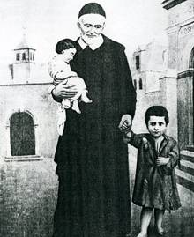

4. Evangelización y ministerios

En la educación religiosa es imprescindible que se presente la función ministerial de la Iglesia como prolongación del ministerio salvador de Cristo. Además, en la Iglesia, resulta decisivo el que todo creyente se sienta comprometido con la misión de servir que la Iglesia tiene.
No hay buena catequesis si este campo o dimensión educativa no se trata adecuadamente. Sin él, el cristiano se siente miembro pasivo que "pertenece" a una estructura o sociedad religiosa, no un protagonista de una fe vida y comprometedora.
Por eso es tan importante cultivar y desarrollar temas como los siguientes:
- La realidad del Cuerpo Místico de Cristo y la importancia de que cada miembro cumpla su función.
- La complementariedad entre los creyentes y la posibilidad de transferir las propias riquezas espirituales a los demás. El dogma de la comunión de los santos es importante en este sentido.
- La existencia de la propia vocación personal y original: la general como hombre que se debe valorar; y la particular como cristiano concreto, que vive en un grupo y debe amar a los demás sirviendo como Jesús mostró su amor tomando la forma de siervo.
- La acogida valiente, al menos como posibilidad, de posibilidades de seguir vocaciones de especial entrega: sacerdotales, religiosas, misioneras, catequísticas, apostólicas, etc. El seguimiento es otra cosa.
Un cristiano cerrado a esas llamadas especiales del Señor carece de algo esencial en el Evangelio.
- Y si no se responde personalmente, la comprensión, apoyo y en su caso promoción de vocaciones al sacerdocio, a las misiones, a la vida religiosa y a los demás servicios de Iglesia.
- Los conocimientos suficientes de los diversos ministerios en la Iglesia: de los apoyados en el sacramento del Orden: sacerdotes, diáconos, obispos, con sus diversas jerarquías: Papas, Arzobispos, patriarcas, cardenales, nuncios, de los que implican las instituciones de servicio eclesial: monjes, frailes, religiosos, institutos seculares, etc.; y también de todos aquellos que dan vida la Iglesia: servicios de caridad, animación sacramental, promoción de oraciones.
Si no se tienen criterios eclesiales claros, los servicios y ministerios se presentan como vacíos y despersonalizados. Si se ha recibido una buena educación del a fe, se descubren como personales, cálidos y comprometedores

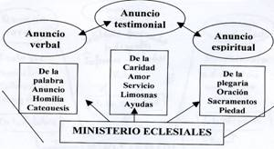
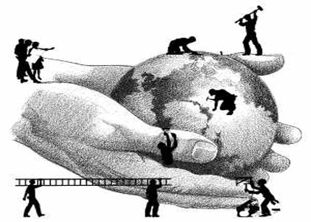

En qué mundo se desenvuelve esta labor ministerial de la Iglesia. Múltiples rasgos complejos, pero que precisas la situación

3. Tres rasgos significativos que afecta a los ministros

Entre otros muchos, los tres siguientes pueden hacernos comprender el ámbito en el que los diversos ministerios deben ejercerse.
1º) Comercio mundial de armas Datos de el Pais. 17 .Marzo, 2015
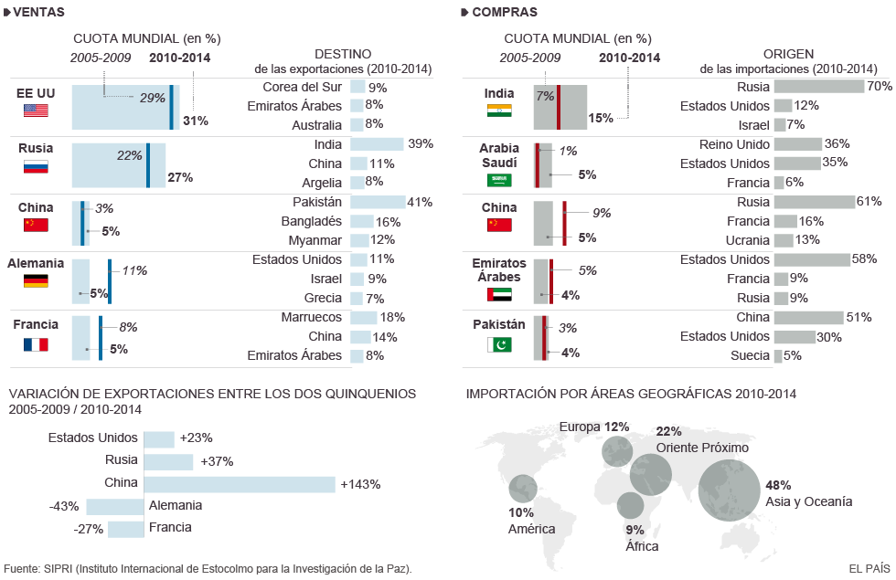
China es ya el tercer mayor exportador de armamento del mundo. Aunque su porcentaje del total global es de solo un 5%, muy por debajo del 58% que suman los dos “grandes” —Estados Unidos y Rusia—, sus suministros al exterior han explotado en los últimos cinco años. En ese periodo sus ventas de armas han crecido un 143% con respecto al quinquenio anterior, según el informe publicado este lunes por el Instituto de Investigación para la Paz Internacional de Estocolmo (SIPRI).
Comercio internacional de armas
En todo el mundo, el volumen del comercio de armas creció un 16% en el periodo entre 2010 y 2014 con respecto al quinquenio 2005-2009. El aumento del flujo se encaminó principalmente a Asia, que acaparó el 48% de las importaciones, Oriente Medio (22%) y el continente americano (10%), mientras el volumen de ventas hacia Europa decreció en un 36%.
Estados Unidos se mantiene como el principal exportador de armamento convencional, con un 31% del total tras registrar un aumento de su volumen de ventas del 23% en los últimos cinco años. Este país es el que tiene una cartera más diversificada de clientes, 94, de los que el mayor es Corea del Sur, que le compra el 9%. Rusia, su principal rival, logró también un amplio crecimiento de sus exportaciones en 2010-2014, del 37%, y se hace con un 27% del total de exportaciones, con India —el principal comprador del mundo— como el mejor de sus 56 clientes.
EE UU sigue siendo el principal vendedor, con un 31% del volumen total
Tras China, el cuarto y quinto puestos en la lista de suministradores mundiales corresponden a Alemania y Francia, también con un 5% cada uno. Reino Unido desaparece de la lista de los cinco grandes exportadores.
Tres países fronterizos con India —Pakistán, Bangladesh y Birmania— acaparan el 68% del armamento chino. Pakistán es, con diferencia, el mejor cliente de la República Popular. El país al que los diplomáticos chinos les gusta describir como un “amigo bajo cualquier circunstancia”, y al que el presidente Xi Jinping ha anunciado una visita en los próximos meses, recibe el 41% del armamento que exporta el gigante asiático.
En su consolidación como suministrador global de armamento, China vende ya a 38 países, de los que 18 son africanos. Así, ha suministrado tres fragatas a Argelia, o drones a Nigeria. Su alcance llega también a Venezuela, que le ha comprado vehículos blindados y aeronaves de adiestramiento y de transporte, indica SIPRI.
Acerca de un aumento de las ventas que le ha llevado del noveno lugar mundial que ocupaba en 2005-2009 al tercero actual, China afirma que “siempre es prudente y responsable en sus exportaciones de armas”. Pekín, según asegura el portavoz de su Ministerio de Exteriores Hong Lei, insiste en “que [este comercio] debe tener como fin la mejora de la capacidad de autodefensa del país receptor, no perjudicar la paz y la estabilidad mundiales o regionales y no injerir en los asuntos internos de otros países”
Las compras de Pekín en el exterior caen un 42% en un quinquenio. Precisamente, China, el segundo país del mundo por presupuesto militar, se encuentra en pleno proceso de modernización y profesionalización de sus Fuerzas Armadas. Su gasto militar ha aumentado en porcentajes superiores al 10% en el último lustro. En una muestra de los avances en su industria de Defensa, se ha hecho menos dependiente de las importaciones. Si en 2005-2009 era el mayor comprador del mundo, ha cedido ahora ese puesto a su rival militar regional, India. Entre 2010 y 2014 sus adquisiciones de armas cayeron un 42% con respecto al quinquenio anterior. Su principal suministrador fue Rusia, que le proporcionó el 61%. Francia le vendió el 16%, y Ucrania, el 13%.
Los helicópteros constituyen una de las principales partidas de las compras a Rusia y Ucrania. China, que ha puesto el énfasis de su modernización militar en sus fuerzas de mar y aire, ha padecido tradicionalmente problemas para producir motores propios para aeronaves que cuenten con calidad suficiente. En los últimos cinco años, indica el SIPRI, Pekín siguió importando un gran número de motores rusos y ucranios para aeronaves de combate, transporte y adiestramiento y para buques de guerra.
Los medios oficiales chinos han prometido “avances” para este año en la producción de aviones militares propios. Su mayor aeronave de transporte de producción nacional, el Xian Y-20, estará listo para la entrega “próximamente”, aseguraba a principios de este mes la agencia oficial Xinhua, citando a Tang Changhong, ingeniero jefe adjunto de la Corporación Industrial de Aviación de China (AVIC). Además, la mayor aeronave anfibia china, la AG600, que se empleará en operaciones de rescate, efectuará su primer vuelo el año próximo, según Xinhua.

India, principal importador mundial
India fue el mayor importador de armamento del mundo en el periodo 2010-2014, cuando sus compras representaron el 15% del total global, según el informe publicado este lunes por el Instituto de Investigación para la Paz Internacional de Estocolmo (SIPRI).

En ese quinquenio las adquisiciones de armas indias crecieron un 140% con respecto a los cinco años anteriores y fueron tres veces mayores que las de sus principales rivales regionales, China y Pakistán.

“India hasta el momento ha fracasado a la hora de producir armas competitivas de diseño propio y sigue dependiendo de las importaciones”, señala el SIPRI en su informe sobre las tendencias en el comercio de armas mundial.

El principal suministrador entre 2010 y 2014 a la India fue Rusia, que le proveyó del 70% del total. Israel, el 7% y, en lo que representa una ruptura con el comportamiento previo de Nueva Delhi y una confirmación de la buena sintonía con Washington en los últimos años, Estados Unidos le vendió el 12%. Antes de 2005-2009, India apenas importaba armamento estadounidense.

“Parece darse una tendencia al alza en las importaciones desde Estados Unidos”, apunta el SIPRI. Las adquisiciones a Estados Unidos entre 2010 y 2014 fueron 15 veces mayores que en el quinquenio anterior, e incluyeron armas avanzadas como aeronaves antisubmarinas. En 2014 se acordaron compras adicionales, incluidos 22 helicópteros de combate.
Arabia Saudí es el segundo principal comprador global
2º) Desplazados en el mundo.
El segundo gran problema del mundo actual en la primera parte del siglo XXI es el incremento de personas desplazadas en condiciones infrahumanas en grandes zonas del mundo. Son entre 200 y 300 millones de personas desplazas de sus lugares de vida y albergadas lejos de su patria en campos de refugiados, con frecuencia sin alimentos, sin atenciones sanitarias y sin esperanmzas de pronto regreso a sus hogares, en donde con probabilduad se encontraran con la destrucción de lo que fueron
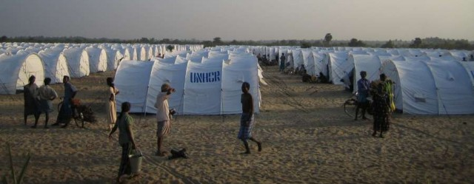
Un artículo de prensa para pensar
Ofrece los datos básicos de esta lacra mundial. ACNUR trata de contribuir a la toma de decisiones y al debate público ofreciendo estadísticas precisas, relevantes y actualizadas. Esta página ofrece los datos, las tendencias y una plataforma interactiva para visualizar los datos e informes estadísticos relativos a las personas bajo el mandato de ACNUR: refugiados, solicitantes de asilo, refugiados retornados, desplazados internos y apátridas en todo el mundo.
En esta sección se muestra el progreso hacia el logro de soluciones duraderas para los refugiados, el alcance y naturaleza de las actividades de protección, los nuevos éxodos, la duración de las situaciones de refugiados, la localización de los campos, las solicitudes de asilo y la determinación del estatuto de refugiado. También está disponible información detallada sobre países de asilo, origen, género, edad, ubicación y situación jurídica de los refugiados. Los indicadores relativos a la calidad de la protección de los refugiados y las operaciones de ACNUR se están recogiendo cada vez más.
La Sección de Apoyo a la Información y a la Coordinación sobre el terreno (FICSS por sus siglas en inglés) de ACNUR es la responsable de la actualización de esta página de la web. Si tiene cualquier duda o quiere solicitar más información, por favor contacte con FICSS por e-mail (en inglés).
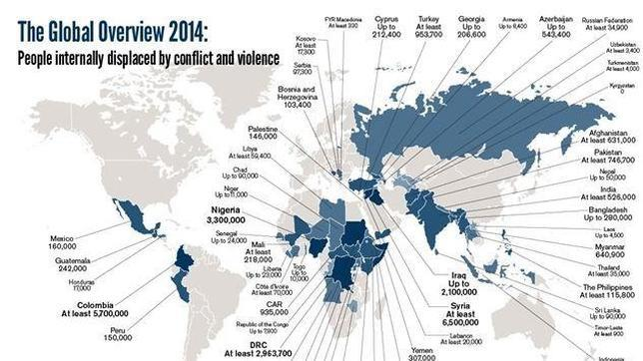
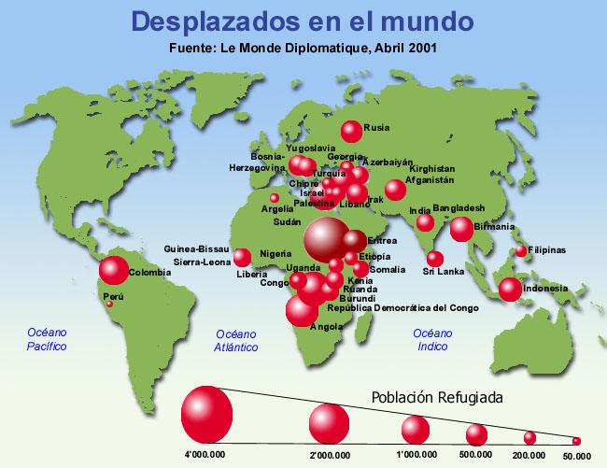

3º. Esclavos y marginados
Casi 36 millones de personas viven como esclavos en todo el mundo, según un índice presentado este lunes. El listado coloca a Mauritania, Uzbekistán, Haití, Qatar e India como las naciones donde la esclavitud moderna es más frecuente.

Y pese a que la esclavitud fue prohibida por la Declaración de Derechos Humanos de la ONU (1948) y legalmente abolida en todo el mundo -Arabia Saudí (en 1963) y Mauritania (1980) fueron los últimos países en hacerlo-, su práctica sigue vigente.

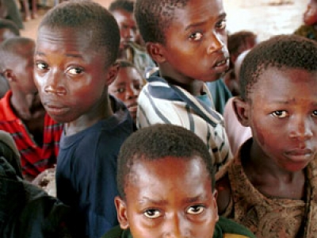

Actualmente afecta a niños y mujeres atrapados en las redes de la prostitución y de la pederastia. Los niños son preferidos para trabajar en las minas y las mujeres en los burdeles. Esto ocurre en muchos lugares, sobre todo en la India , en Pakistán, en Brasil, en Sudan y en Tailandia. Se calcula que unos 250 millones están de hecho en situación esclavos: obligados a prostituirse y a trabajar sin retribuición y sin libertad de elección
Estos datos se han estudiado en el Índice Mundial de Esclavitud (IME) 2014, el informe de investigación de referencia publicado por la Fundación Walk Free, organización con sede en Australia dedicada a los derechos humanos que tiene como misión poner fin a la esclavitud moderna en el transcurso de una generación. El estudio ha estimado en su índice de esclavitud inaugural del año pasado que 29,8 millones de personas nacieron en la servidumbre en forma de esclavos, fueron tratadas con fines de trabajo sexual, atrapadas en la servidumbre por deudas o explotadas para realizar trabajos forzados.
Cuando liberó su segundo índice anual, Free Walk aumentó su estimación del número de esclavos a 35,8 millones, alegando que se debía a una mejor recopilación de datos y que habían descubierto nuevas áreas donde no se había encontrado esclavitud anteriormente, lo que constituye un 23% más que las cifras manejadas anteriormente
Por segundo año, en el índice absoluto de 167 países que han sido estudiados, la India tiene, con mucha diferencia , el mayor número de esclavos. Hasta 14,3 millones de personas en una población de 1250 millones fueron víctimas de la esclavitud, que van desde la prostitución hasta el trabajo en servidumbre. Qatar, anfitrión de la Copa del Mundo de 2022, ha subido su rango desde el 96 para ser catalogado como el cuarto peor país en función de su porcentaje de población.
El infiorme último dice : "Desde niños se les niega la educación al ser obligados a trabajar o casarse temprano, los hombres no pueden dejar su trabajo debido a las deudas que deben a los agentes de contratación, las mujeres y las niñas son explotadas sin remuneración, se abusa de los trabajadores domésticos, la esclavitud moderna tiene muchas caras", expresa el informe. Todavía existe hoy en día, en todos los países, la esclavitud moderna que nos afecta a todos."
El índice define la esclavitud como el control o la posesión de la gente de una manera tal como para privarlos de su libertad con la intención de explotarlos con fines de lucro o el sexo, por lo general a través de la violencia, la coacción o el engaño. La definición también incluye la servidumbre por contrato, el matrimonio forzado y el secuestro de niños para servir en las guerras.
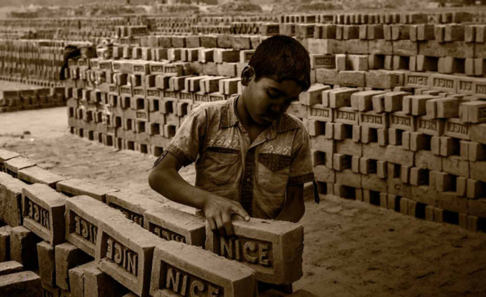

Esclavitud en Europa
El informe contempla tanto la prevalencia (el porcentaje de la población de un país víctima de la esclavitud) como el total de personas que viven en condiciones de esclavitud moderna en cada país. En él se muestra que Europa es la región del mundo con la menor prevalencia de esclavitud moderna, con un 1,6 % del total global. Sin embargo, aún así se calcula que esto representa unos 566 200 hombres, mujeres y niños esclavizados, sobre todo por explotación sexual y laboral. Bulgaria, la República Checa y Hungría presentan respectivamente los mayores niveles de prevalencia en Europa, mientras que Turquía, 15ª en la lista en términos de prevalencia, es la que muestra la mayor cifra absoluta, con una estimación de 185 500 personas atrapadas en la esclavitud moderna. Islandia, Irlanda y Luxemburgo son los que tienen la menor prevalencia, en ese orden. La esclavitud moderna está criminalizada en los 37 países de Europa.
Una novedad del Índice Mundial de Esclavitud 2014 es la inclusión de las acciones de los gobiernos con relación a la esclavitud moderna. Por primera vez, el IME proporciona un análisis de las respuestas de los gobiernos conforme a cinco objetivos que todo país debería esforzarse por lograr para erradicar este fenómeno. Tales objetivos son: identificación y apoyo a los supervivientes, mecanismos penales suficientes, coordinación y asunción de responsabilidad dentro del gobierno central, lucha contra las actitudes, sistemas sociales e instituciones que faciliten la esclavitud moderna y, finalmente, el campo de la contratación y el aprovisionamiento en la administración y la empresa.
«La esclavitud moderna es un crimen oculto y, como es bien sabido, resulta difícil de medir. Sin embargo, la Fundación Walk Free está arrojando luz sobre este terrible crimen con sus innovadoras investigaciones y con una metodología aún más sólida cada año. Todos estamos agradecidos por el compromiso de Andrew Forrest con esta cuestión», declaró Mo Ibrahim, fundador del índice y de la fundación que llevan su nombre.
El IME proporciona la medición más exacta y completa del alcance y el riesgo de la esclavitud moderna, y presenta un análisis de su prevalencia en términos del porcentaje de la población nacional y del total de personas esclavizadas, país por país y región por región. España está situada en el número 132 en la prevalencia de esclavitud moderna, con un 0,013 % de poblacion en esclavitud y en el número 24 en Europa. En cuanto a la respuesta de los gobiernos, España se sitúa en el número 13 de todo el mundo
La prostitución y la pederastia, formas de esclavitud
Son las formas más hirientes de esa situación de esclavitud. En los último tiempos los investigadores han intentado la cuestión moral de la realidad de la prostitución, el mantenimiento de su legalidad en muchos países se basa en tres ideas: que la prostitución está ligada al delito organizado, que es responsable de gran parte del delito menor, que es la causa del aumento de las enfermedades sexuales. Hoy estas opiniones están siendo muy criticadas.
Expertos prestigiosos han dicho que estas actividades han dejado de ser buena inversión para el delito organizado, ya que es difícil de controlar, demasiado visible y produce unos ingresos insignificantes en comparación con los fuertes castigos que lleva. Las prostitutas abogan por la legalización de su actividad con diferentes argumentos como la cuestión constitucional de la violación del derecho a una protección igual, ya que la ley penaliza a las prostitutas y no a los clientes.

Datos en españa de la Interpol en una década en relacióncon la Guardia civil
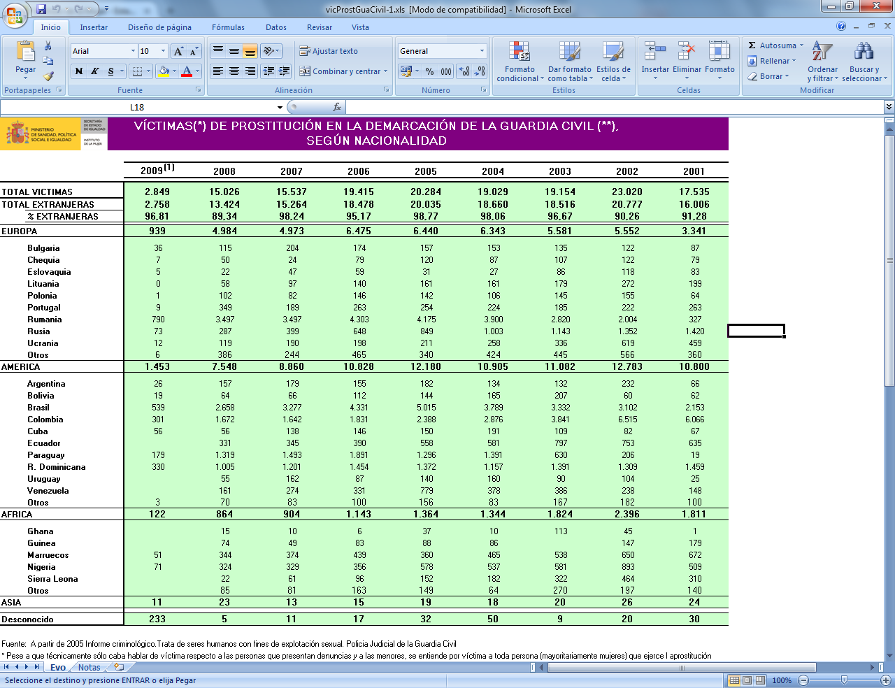

Estadísticas variables

En todo el mundo alrededor de cuatro millones de personas son explotadas sexualmente. En muchos casos, estas mujeres son sujetadas a dos cadenas, una la de la droga y la otra la prostitución. Se prostituye para tener dinero para drogas, y se drogan y no perciben que se ofrecen de esclavas de la depravación humana.

La ONU en un informe que publicó en abril del 2000, denunciaba el tráfico de docenas de miles de mujeres para ejercer la prostitución, que son integradas junto a menores, en redes internacionales.

Un mínimo de 100 000 de prostitutas inmigrantes trabajan en los Estados Unidos. De 40 000 a 50 000^{[2]} mujeres tailandesas se dedican a la prostitución en Japón. Más de 1 000 000^{[3]} de personas, en su mayoría mujeres y niñas, caen cada año en las redes de prostitución organizadas en Asia. Son más de 500 000 las mujeres importadas en Europa Occidental. Tan solo en Italia hay más de 45 000[ mujeres dos tercios provenientes de Europa del Este y casi un tercio de África. Unas 75 000^{[3]} brasileñas viven de la prostitución en Europa.

Las cifras de niños que son prostituidos son de escándalos. La agencia EFE informaba en abril del 2002 que unos 100 000 niños eran obligados a prostituirse en el mundo.

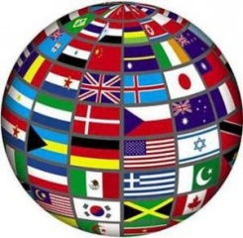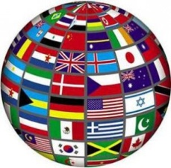
5. Datos para pensar
La segunda década del siglo XXI termina con un mundo desafiante, en el que los segudires de Jesús tienen que sembrar el mensaje que del maestro recibieron.
Síntesis: DIEZ DATOS MISIONALES desde un artículo de prensa
http://www.libertaddigital.com/internacional/europa/2014-10-20/los-diez-datos-mas-llamativos-de-la-iglesia-catolica-en-el-mundo-1276531221/

Javier Lozano Seguir a Lozano_Javier 2014-10-20

Coincidiendo con la Jornada Mundial de las Misiones, la Congregación para la Evangelización de los Pueblos dependiente de la Santa Sede presentó en el año 2014 un informe anual sobre las estadísticas de la Iglesia Católica en el mundo. El objetivo era es ofrecer un "cuadro panorámico de la Iglesia misionera en el mundo gracias a los datos del extenso Anuario Estadístico de la Iglesia".

Los datos muestran la tendencia del catolicismo en el mundo, las diferencias sustanciales que se dan en los distintos continentes debido a los ambientes culturales diversos así como la influencia de la Iglesia Católica en el mundo. De las cifras facilitadas se desprende que el número de católicos crece de manera global, a fecha del 31 de diciembre de 2012, si bien este aumento en comparación con el crecimiento de la población mundial muestra que el catolicismo se estanca.

Igualmente, el número de sacerdotes experimenta una ligera subida en contraposición a la cantidad de seminaristas. Pero lo que queda bastante claro con las estadísticas globales es la impresionante obra social llevada a cabo por los miles de sacerdotes, religiosos y laicos a lo largo y ancho de los cinco continentes. Una presencia difícilmente igualable por otras organizaciones. Estos son algunos de los datos más relevantes del informe realizado por la Congregación vaticana a través de la agencia Zenit.

1. Población mundial y número de católicos

A 31 de diciembre de 2012 la población mundial era de 7.023.377.000 personas, lo que supone un aumento de algo más de 90 millones de personas con respecto al año anterior, creciendo en todos los continentes. Mientras tanto, el número de católicos era de de 1.228.621.000 unidades, quince millones más.
Sin embargo, el porcentaje de católicos en el mundo disminuye un 0,01% situándose en el 17,49% de la población total. Por continentes, aumenta en Ámérica (+0,12) y Asía (+0,01), se mantiene estable en África y cae en Europa (-0,01) y Oceanía (-0,02).

2. Habitantes y católicos por sacerdote

Según los datos ofrecidos y haciendo una media mundial hay un sacerdote por cada 13.572 personas mientras que este ratio disminuye a un sacerdote por cada 2.965 católicos. La secularización y la pérdida de sacerdotes se observa especialmente en Oceanía, América y Europa mientras que la fe viva en África y Asia provoca que crezca el número de sacerdotes por habitante en estos continentes.

3. Institutos Sanitarios y de beneficencia

La obra social de la Iglesia es una de sus principales señas de identidad. Tiene un alcance global y una importancia básica para muchos países, también en los del primer mundo. En total hay 115.352 institutos de beneficencia y asistencia.
Desglosando estas, la Iglesia católica gestiona 5.167 hospitales y 17.322 dispensarios repartidos en los cinco continentes.
Igualmente, dirige 648 leproserías y 15.699 casas para ancianos, enfermos crónicos y minusválidos. Además, tiene 10.124 orfanatos y 11.596 guarderías. Dispone además de 14.744 consultorios matrimoniales, 3.663 centros de educación o reeducación social y 36.389 instituciones de otro tipo.

4. Sacerdotes

El número de sacerdotes crece ligeramente en la Iglesia Católica, hasta los 414.313, 895 más que el año anterior. Según las cifras, hay 279.561 sacerdotes diocesanos, número que aumentó el pasado año mientras que se pone de manifiesto el declive de las órdenes religiosas, que pierden 320 unidades hasta situarse en los 134.752. La pérdida de sacerdotes se muestra especialmente en Europa y menos en América y Oceanía. En el polo opuesto se sitúan África y Asia, con más de mil nuevos sacerdotes en cada uno de estos continentes.

5. Número de obispos

La Iglesia jerárquica también aparece en la estadística de la Congregación para la Evangelización de los Pueblos. Y según los datos, el número de obispos en el mundo es de 5.133, creciendo únicamente en una unidad. De todos ellos, 3.917 son prelados diocesanos mientras que 1.216 son religiosos. Además, la tendencia muestra el mayor número de obispos diocesanos frente a los que forman parte de órdenes religiosas

6. Religiosos y religiosas en el mundo

El número de religiosos (no sacerdotes) se muestra estable un año más con un pequeño crecimiento total de 229 unidades situándose en 55.314. Datos que muestran un crecimientos en todos los continentes excepto en América, donde hay 180 religiosos menos.

Más grave es la situación de las religiosas.

La secularización se nota sobre todo en este grupo, que en un año ha perdido hasta 10.677 religiosas. Especialmente complicado es lo que ocurre en Europa (-9051) y América (-4.288). Cifras que no consiguen frenar el aumento de vocaciones en Asia y África que crecen en 2.167 y 727 religiosas respectivamente.

7. Misioneros laicos

La importancia de los misioneros laicos sigue siendo clave en la Iglesia. La tendencia muestra un aumento de familias misioneras que, sin embargo, no logran parar la caída del número total. En el mundo hay actualmente un total de 362.488 misioneros laicos aunque son 19.234 menos que el año anterior. América, el continente que más misioneros alberga, es el continente que más pierde, hasta 18.794 menos.

8. Seminaristas mayores

Situación similar viven los seminaristas, hecho más grave aún ya que representan a los futuros sacerdotes y al futuro de la Iglesia. Hay en todo el mundo 120.051 seminaristas mayores. Pero son 565 menos que el año anterior. En números absolutos Asia y América están a la cabeza en número aunque este último tiene 624 menos. Europa tiene casi 20.000 jóvenes formándose para el sacerdocio pero tiene 368 candidatos menos.

9. Escuelas y alumnos en el mundo

Otra de las actividades de la Iglesia más importantes y con mayor influencia es la educación. Y es que según los datos del Anuario Pontificio la Iglesia gestiona 71.188 escuelas infantiles, 95.246 escuelas primarias, 43.783 institutos secundarios además de varios millones de alumnos en las escuelas superiores y universidades católicas.

10. Diáconos permanentes

Los diáconos permanentes se han convertido en una gran ayuda de las iglesias locales en el día a día y han cobrado una mayor importancia. En estos momentos hay en el mundo 42.104 aunque están al alza al haber 1.190 más. Curiosamente, disminuye en Asia, el continente que más crece porcentualmente en número de católicos así como en África.

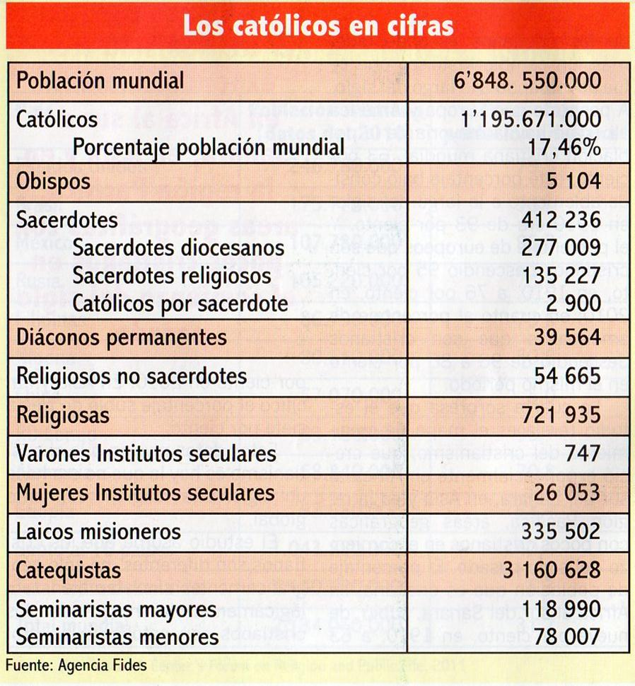
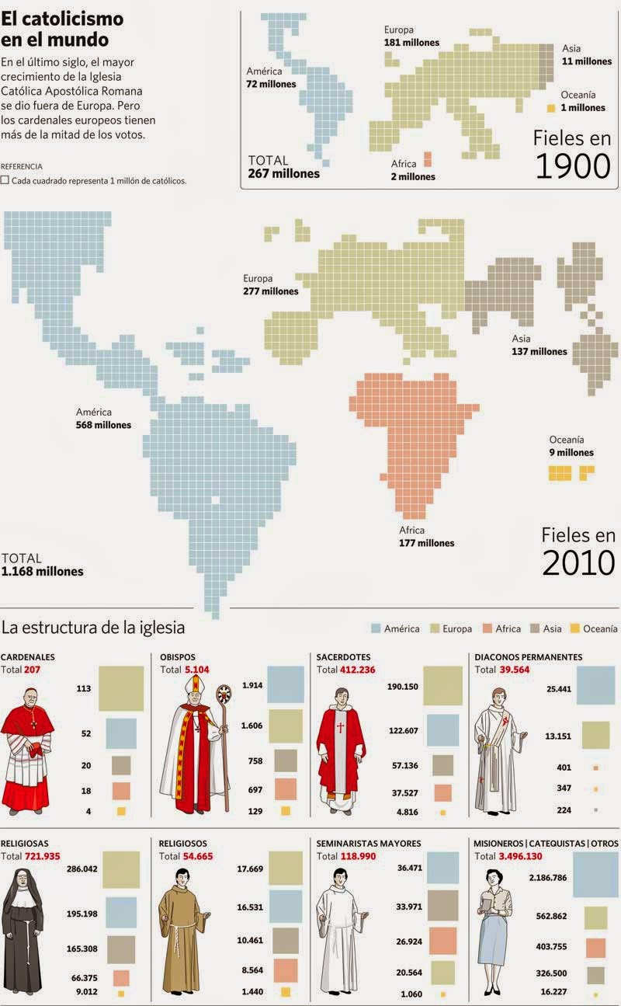
http://juvecamis.blogspot.com.es/2014/07/infografias-la-iglesia-catolica-en-el.html
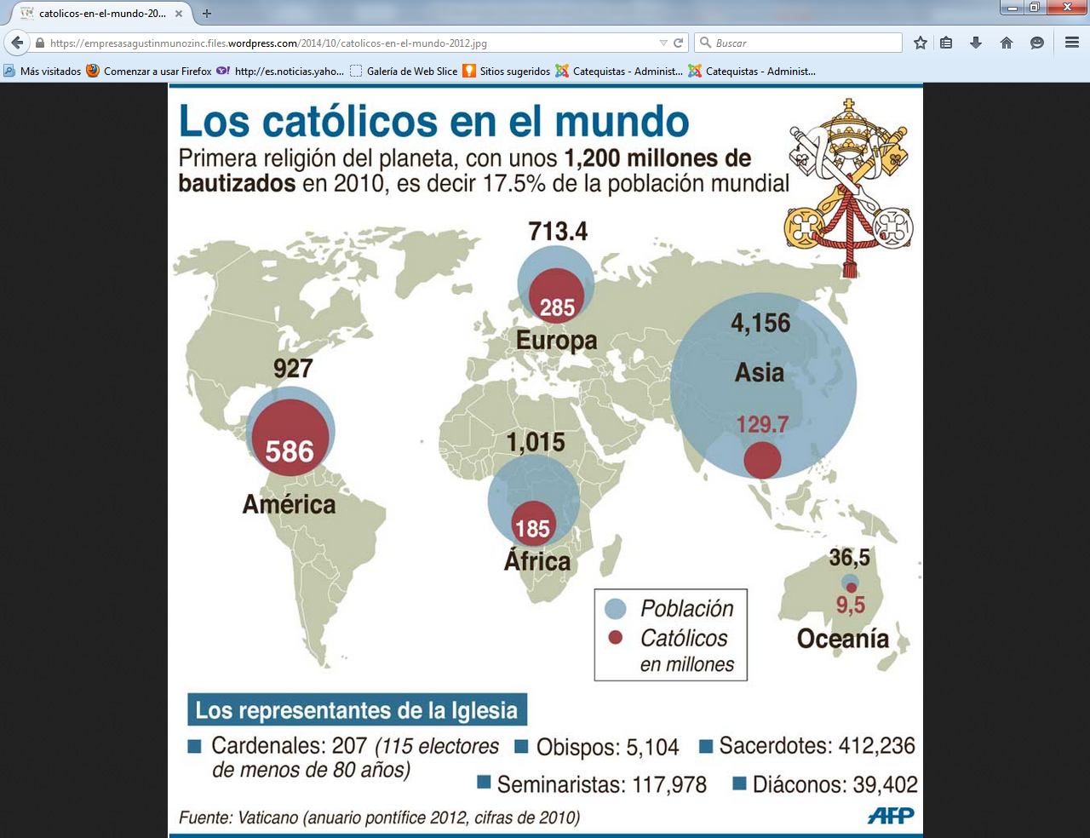
https://empresasagustinmunozinc.files.wordpress.com/2014/10/catolicos-en-el-mundo-2012.jpg

